
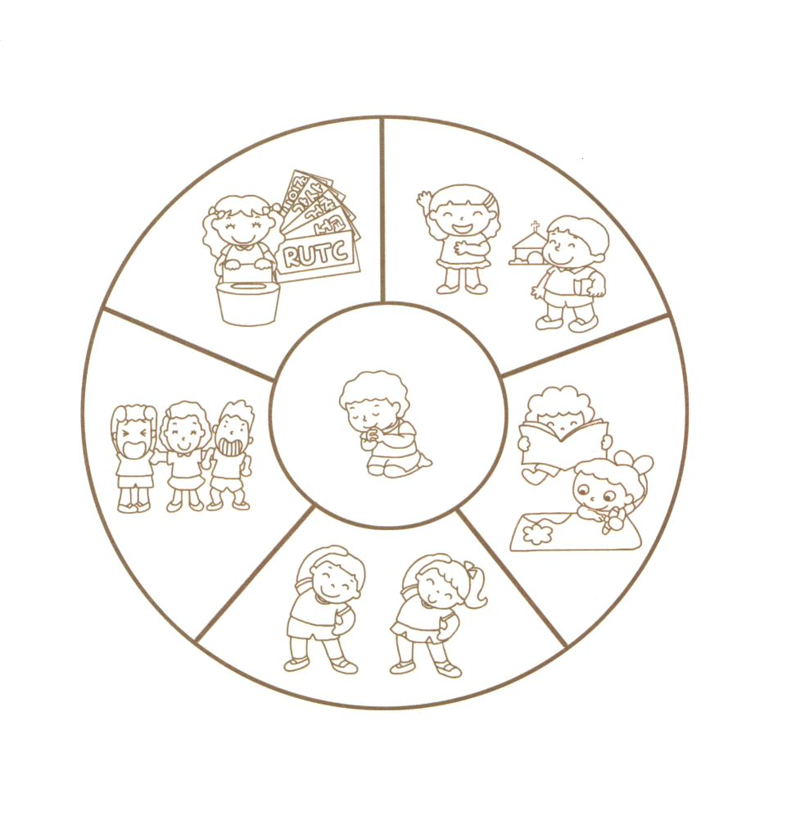

げつようび
にち

11:19～30
そして、のが彼らとともにあったので、ぜいのがじてにちった。このらせが、エルサレムにあるにこえたので、らはバルナバをアンテオケにした。はそこにしたとき、のみをてび、みながをくって、ににとどまっているようにとました。 (21～24)、

わたしは ちいさいけれど
かみさまは とっても おおきい おかたです。
わたしは しっぱいするけれど
かみさまは しっぱいされません。
わたしの ちからでは できませんが
かみさまの ちからでは できます。
わたしと いつも ともに おられる かみさまが
くださる ちからで しょうりします。

あいの かみさま！ かみさまの こどもである わたしは ちいさくて しっぱい することが ありますが、 いつも わたしと ともに いて
しょうりできるように してくださることを ありがとうございます。
イエス・キリストの おなまえに よって おいのりします。アーメン

★えに あう ５つの ちからを かいて、 きれいに いろを
ぬりましょう。

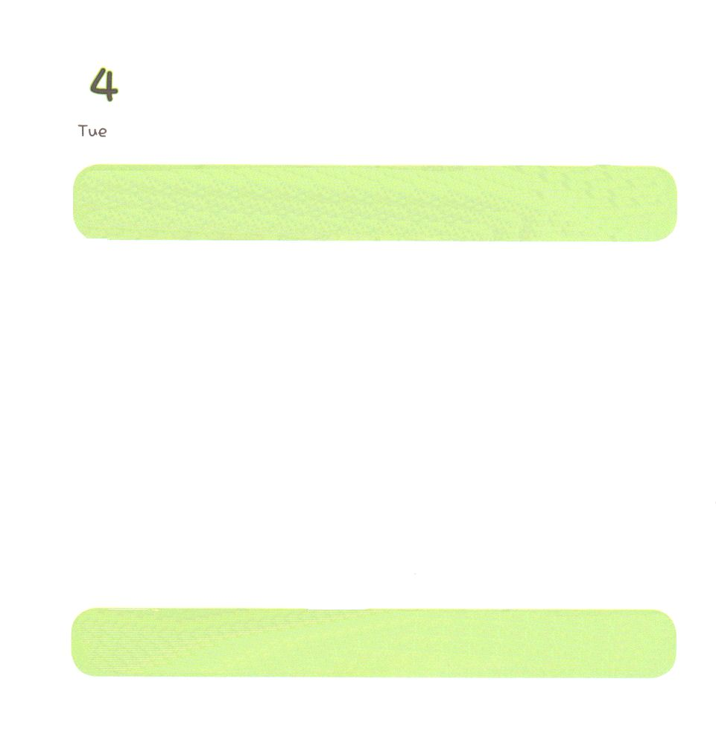
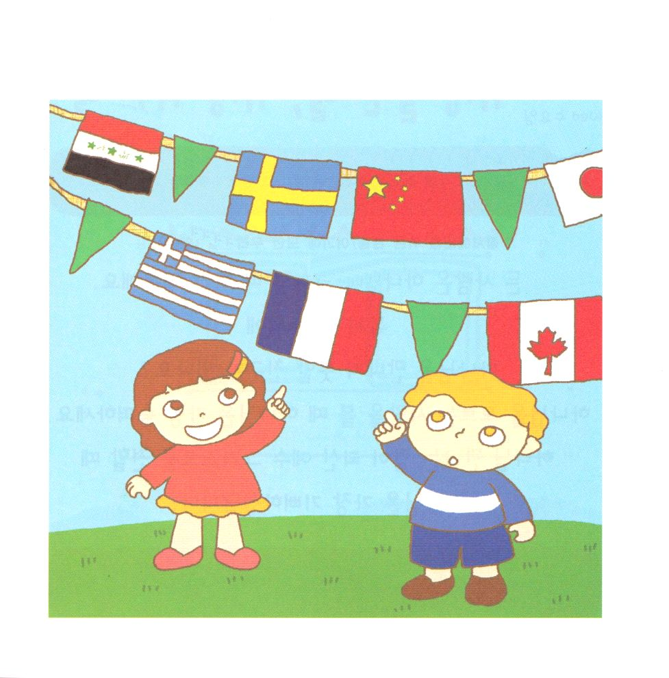

かようび
にち

エレミヤ 33:1～9
をられた、それをってさせた、そのはであるがこうせられる。わたしをべ。そうすれば、わたしは、あなたにえ、あなたのらない、をえたいなるをあなたにげよう。 (2～3)

かみさまは かみさまの こどもが いのるときに
こたえて くださいます。
かみさまは レムナントが いのる とき
びっくり おどろく ことを してくださいます。
かみさまの みことばを にぎって
くるしみが あっても がっかりせずに いのりましょう。
かみさまの けいかくが みえる ときまで いのれば
おどろく こたえが みえます。

あいの かみさま、 いのるときごとに こたえて くださって ありがとう
ございます。どんな もんだいが あっても イエス･キリストの おなまえ
によって いのって こたえられる レムナントに なります。
イエス・キリストの おなまえに よって おいのりします。アーメン

★レムナントは せんきょうしです。こっきの なまえを いいながら
せかいふくいんかの ために いっしょに いのりましょう。

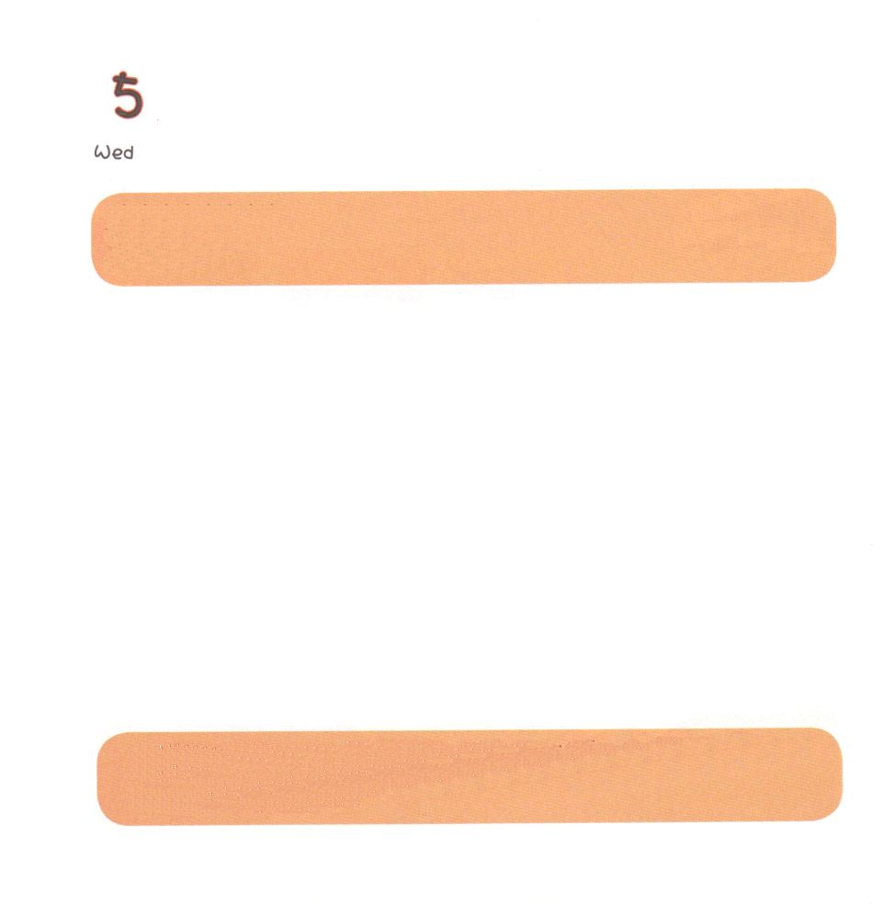
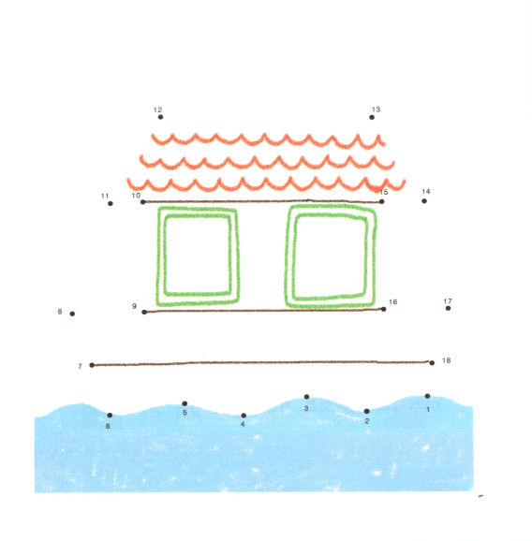

すいようび
にち

4:1～10
ああ、はり、しいはをえ、なるは、あらゆるばたにげされている。(1)

すべての ひとは かみさまと ともに いるときに
いちばん しあわせです。
わたしの まわりに
かみさまに であって いない ともだちは いますか。
かみさまを しらない ひとを みるとき
かみさまは いちばん かなしまれます。
かみさまに あう みちである イエス･キリストを つたえる とき
かみさまは いちばん よろこばれます。

そうぞうしゅの かみさま！ 「いのりの てちょう」を よんで
きょうの みことば、 いのりを とおして でんどうする ひとは
だれなのか いのって みちびかれます ように。イエス・キリストの
おなまえに よって おいのりします。アーメン

★１－１８まで じゅんじょ どおりに せんを ひいて はこぶねを
かんせい して、 まどの なかに でんどうしたい ひとの
かおを かいて みましょう。


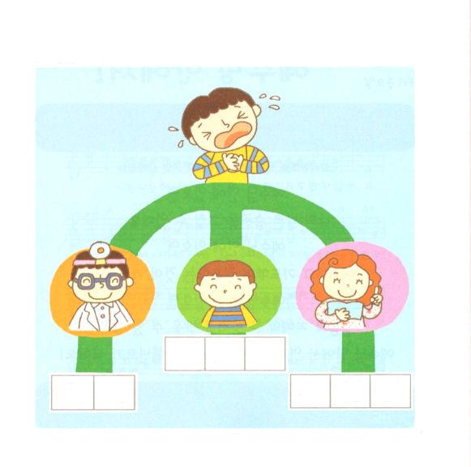
あいの かみさま。 かみさまを しらずに くるしい ともだちに
イエスさまを つたえて ともだちも かみさまの こどもに
なることが できますように。イエス・キリストの おなまえによって おいのりします。アーメン

もくようび
にち

16:16
たちがりにく、いのにつかれたいにった。このはいをして、たちにくのをさせているであった。

からだが びょうきに なったり けがを したときは
はやく びょういんに いかなければ なりません。
かみさまに あえなくて こころが びょうきなら
どうしたら よいのでしょうか。
まず イエス･キリストの おなまえを しんじて うけいれて
かみさまの こどもに なるべきです。
そして、 いつでも どこでも
イエスさまの おなまえで いのって
ちからを うけなければ なりません。

★こころが びょうきの ひとが います。だれが たすけられますか。
じを なぞって かいて ただしい みちに いろを ぬりましょう。


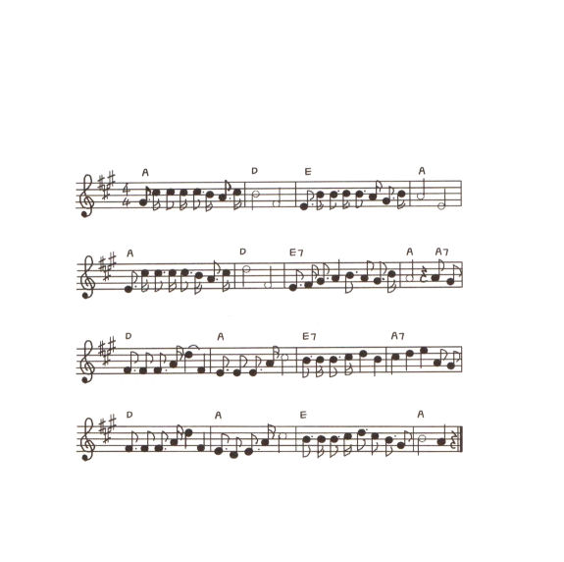

きんようび
にち

1:14
このたちは、たちやイエスのマリヤ、およびイエスのたちとともに、みなをわせ、りにしていた。

イエスさまの なかに いるなら
わたしの わるい しゅうかんを なおすことが できます。
イエスさまの なかに いるなら
れいはいして いのって でんどうすることが うれしいです。
イエスさまの なかに いるなら
しんこうと ちえと おおきな ちからを うけることが できます。
イエスさまの なかで いつでも しょうりする
すてきな レムナントに なります！

いつでも わたしと ともに おられる かみさま！かみさまの こども
である わたしは よくない しゅうかんを もっています。きょうも
くりかえす しゅうかんに かつことが できる ちえを ください。
イエス・キリストの おなまえに よって おいのりします。アーメン

★かみさまの こどもは どんなことも イエスさまの おなまえで
ちょうせん することが できます。ともに さんびしましょう。

わたしは かみさまの こ

わた しは かみ さま の こ な ん に もこ わく な い よ

サ タ ン にう ち かったイエ ス イエスさ まだ － い す き ララ

お いのり します き かれ ま すイエス さ まつ た え ま すララ

しょう り し ま すしゅはキリスト いきて お られ る か みのこ


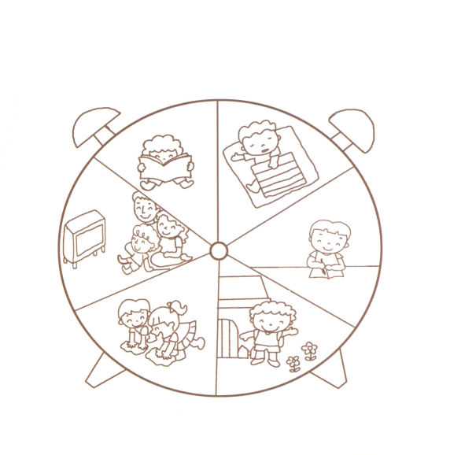

どようび
にち

ヨハネ14:1～18 あなたがたはをがしてはなりません。をじ、またわたしをじなさい。わたしののには、まいがたくさんあります。もしなかったら、あなたがたにっておいたでしょう。あなたがたのために、わたしはをえにくのです。わたしがって、あなたがたにをえたら、またて、あなたがたをわたしのもとにえます。わたしのいるに、あなたがたをもおらせるためです。わたしのくはあなたがたもっています。

「イエスは キリスト！ いつでも わたしと
ともに おられて ほんとうに ありがとうございます」
「わたしが いく ところ すべてに ふくいんの ひかりを
つたえさせて ください」
「いつも しょうりすることが できる せいれいの みたしの
あたらしい ちからを ください」
じかんを きめて かみさまに いのる（ていこくいのり）を
するときに おおきな よろこびが うまれます。
ともだちと あそんで べんきょうする どんなときも
いのりで しあわせな レムナントに なります。

あいの かみさま！ひとに みせる いのりではなく かみさまと ともに
いる しあわせな いのりをすることが できますように。
イエス・キリストの おなまえによって おいのりします。アーメン

★いのりは いつでも どこでも することが できます。きれいに
いろを ぬりながら いつ いのることが できるかを
かんがえてみましょう。

ここにあつまった

1． こ こ に - あつま ーっ た しゅの め ぐ み う け た も の
2. しゅの み - こ こ ろ は はか り し れな い け ど
3. ここ に - あつま ーっ た あい さ れ た かみ の こ

しゅは こ の ばしょ に と も に お ら れ ま す
いつ も わ た し は み む ね のなか に い る
しゅは み こ こ ろ を わたし とおし て な さ る

い つ も しゅだけ を ほ め た たえ つ い て ゆ く
あ い と み こ と ば わ た し を あ ら た に し
く る し み の な か さらに しゅ を た よ り ま す

しれ ん のとき も しゅは と も にお られ る
たお れる ときに も さい ご はしょうりし ます
くる し みにか ち しゅを ほ め た たえ る

しんこ う を つ よ く しゅが ま も ら れ る
や み の な か しゅの ひ か り み ち び か れ ま す
び か れ ま す

